2^{ο} Εργαστήριο: Φύλλο Εργασίας για τη 1η δραστηριότητα με τίτλο «Μια θύελλα από ιδέες»
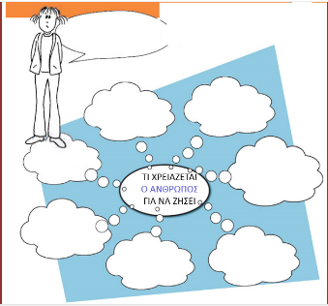
Δραστηριότητα ιδεοθύελλας με θέμα «Τι χρειάζεται ο άνθρωπος για να ζήσει»
Η εικόνα (από το βιβλίο μαθητή της Μελέτης Περιβάλλοντος, Β τάξης) αποδίδει μια πρόταση καταγραφής. Εναλλακτικά μπορεί να χρησιμοποιηθούν οι ψηφιακές εφαρμογές Kindispiration, bubbl.us

